**TRƯỜNG CÔNG NGHIỆP THỰC PHẨM**

**KHOA CÔNG NGHỆ THÔNG TIN**



**ĐỒ ÁN LẬP TRÌNH WEB**

**Tên Đề tài:**

**XÂY DỰNG WEBSITE SHOP QUẦN ÁO ONLINE**

**SỬ DỤNG CÔNG NGHỆ ASP.NET, & HTML, CSS**

Giáo Viên đứng lớp: Trần Văn Hùng

Sinh viên thực hiện:

Lim Bảo Minh - 2001191208

Nguyễn Vương Thanh Bảo - 2001191020

**NHẬN XÉT CỦA GIÁO VIÊN HƯỚNG DẪN**

Ngày …. Tháng …. Năm ….

Giáo Viên Trần Văn Hùng

**Mục lục**

Lời cảm ơn 4

I.Phần Mở Đầu 4

1.Phạm vi đồ án 4

2.Mục tiêu 4

3.Sự cần thiết và lý do chọn đề tài 4

II.Phần Nội Dung 5

CHƯƠNG I: NGHIÊN CỨU XÂY DỰNG TRANG WEB 5

1.Thiết kế CSDL 5

1.1 Mô hình quan hệ 5

1.2 Chi tiết các bảng dữ liệu 5

2. Thiết kế giao diện trang web 8

2.1 Phần User 8

2.1.1 Trang chủ(Home.aspx) 8

2.1.2 Trang quần áo theo các loại 9

2.1.3 Trang đăng ký tài khoản mới 9

2.1.4 Trang đăng nhập tài khoản 9

2.1.5 Trang chi tiết quần/áo 10

2.1.6 Khung tìm kiếm 10

2.1.7 Trang sau khi đăng nhập với user 11

2.1.8 Trang giỏ hàng 11

2.1.9 Trang quần/áo sale 13

2.1.10 Trang quần áo mới về 13

2.1.11 Trang quần áo hot 14

2.1.12 Trang lưu thông tin tài khoản 15

2.1.13 Trang khi khách hàng quên mật khẩu 15

2.2 Phần Admin 15

2.2.1 Trang quản lý khách hàng 15

2.2.2 Trang quản lý sản phẩm 15

2.2.3 Trang quản lý hóa đơn 16

2.2.4 Trang quản lý bình luận 16

2.2.5 Trang thống kê doanh thu 17

III. Kết Luận 18

3.1 Những mặt đạt được 18

3.2 Những mặt hạn chế 18

3.3 Hướng phát triển 18

3.4 Các tài liệu tham khảo: 18

**LỜI CẢM ƠN**

Nhóm chúng em xin chân thành cảm ơn Khoa Công Nghệ Thông Tin Trường Đại Học Công nghiệp Thực phẩm đã tạo điều kiện tốt cho nhóm đề tài thực hiện tốt đề tài đồ án này.

Nhóm chúng em xin chân thành cảm ơn thầy Trần Văn Hùng đã tận tình giảng dạy, trang bị cho nhóm những kiến thức quý báu trong những buổi học qua, giúp nhóm có một nền tảng kiến thức vững chắc để hoàn thành đề tài này.

Mặc dù nhóm chúng em đã cố gắng hoàn thành đồ án trong phạm vi và khả năng cho phép nhưng chắc chắn vẫn không tránh khỏi những thiếu sót. Nhóm chúng em kính mong nhận được sự thông cảm và tận tình đóng góp ý kiến của thầy và các bạn.

Chúng em xin chân thành cảm ơn!

**I. Phần Mở Đầu**

**1. Phạm vi đồ án**

Tạo 1 trang Web Shop Quần Áo online phục vụ mọi người có nhu cầu mua quần áo, sử dụng ASP.NET

Nghiên cứu cơ sở lý thuyết về ASP.NET, JAVASCRIPT ,HTML & CSS

Xây dựng chức năng thêm, xóa, cập nhật vào sản phẩm

Xây dựng chức năng thêm, sửa và xóa tài khoản đăng nhập.

Xây dựng chức năng Tìm kiếm quần áo theo tên

Xây dựng chức năng Tạo giỏ hàng và thanh toán.

**2. Mục tiêu**

Tạo cho mọi người một trang web mua quần áo mọi lúc, mọi nơi, giúp thuận tiện cho mọi người dễ sử dụng và hạn chế việc phải đi lại.

**3. Sự cần thiết và lý do chọn đề tài**

Trang phục là cách bạn “thổ lộ” với cả thế giới về phong cách, cá tính riêng của mình. Thời trang chính là “tiếng nói” tạo dựng hình ảnh và thương hiệu của bạn. Do đó bạn nên lựa chọn quần áo phù hợp với sở thích và xu hướng cá nhân của mình.

Phục vụ cho tất cả mọi người,trang web sẽ phục vụ bán quần áo trong cả nước, giao hàng và thu tiền tận nơi.

**II. Phần Nội Dung**

**CHƯƠNG 1: NGHIÊN CỨU XÂY DỰNG TRANG WEB**

**1. Thiết kế cơ sở dữ liệu**

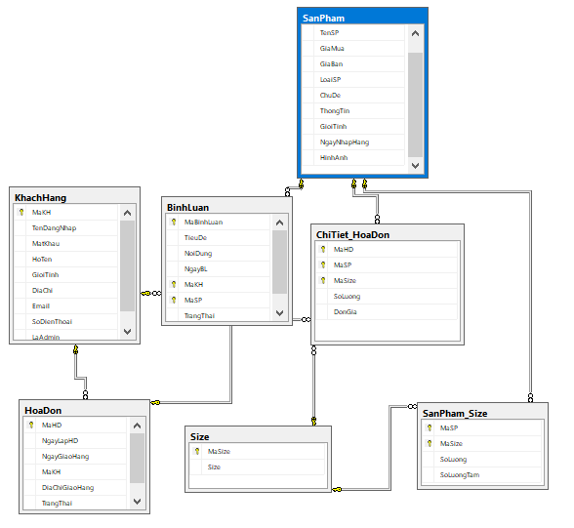**1.1 Mô hình quan hệ**

**1.2 Chi tiết các bảng dữ liệu**

KhachHang(**MaKH**,TenDangNhap,MatKhau,HoTen,GioiTinh,DiaChi,Email,

SoDienThoai, LaAdmin)

|  |  |  |  |
| --- | --- | --- | --- |
| Tên bảng | Thuộc tính | Tên dữ liệu | Kiểu dữ liệu |
| KhachHang | MaKH | Mã khách hàng  (khóa chính) | int |
| TenDangNhap | Tên đăng nhập  Khách hàng | Nvarchar(50) |
| MatKhau | Mật khẩu khách hàng | Nvarchar(50) |
| HoTen | Họ tên khách hàng | Nvarchar(50) |
| GioiTinh | Giới tính khách hàng | Int |
| DiaChi | Địa chỉ khách hàng | Text |
| Email | Địa chỉ email | Nvarchar(50) |
| SoDienThoai | Số điện thoại khách hàng | Nvarchar(11) |
| LaAdmin | Có phải là admin hay không | bit |

SanPham(**MaSP**, TenSP, GiaMua, GiaBan, LoaiSP,ChuDe,ThongTin,GioiTinh,

NgayNhapHang, HinhAnh)

|  |  |  |  |
| --- | --- | --- | --- |
| Tên bảng | Thuộc tính | Tên dữ liệu | Kiểu dữ liệu |
| SanPham | MaSP | Mã sản phẩm  (khóa chính) | int |
| TenSP | Tên sản phẩm | Nvarchar(225) |
| GiaMua | Giá mua sản phẩm | bigint |
| GiaBan | Giá bán sản phẩm | bigint |
| LoaiSP | Loại sản phẩm | Int |
| ChuDe | Chủ đề sản phẩm | int |
| ThongTin | Thông tin sản phẩm | Nvarchar(225) |
| GioiTinh | Giới tính sản phẩm | int |
| NgayNhapHang | Ngày nhập hàng sản phẩm | date |
| HinhAnh | Hình ảnh sản phẩm | Nvarchar(225) |

Size(**MaSize**, Size)

|  |  |  |  |
| --- | --- | --- | --- |
| Tên bảng | Thuộc tính | Tên dữ liệu | Kiểu dữ liệu |
| Size | MaSize | Mã size sản phẩm  (khóa chính) | int |
| Size | Size sản phẩm | Nchar(3) |

SanPham_Size(**MaSP**, **MaSize**, SoLuong, SoLuongTam)

|  |  |  |  |
| --- | --- | --- | --- |
| Tên bảng | Thuộc tính | Tên dữ liệu | Kiểu dữ liệu |
| SanPham_Size | MaSP | Mã sản phẩm  (khóa chính,khóa ngoại SanPham) | Int |
| MaSize | Mã size sản phẩm  (khóa chính,khóa ngoại Size) | Int |
| SoLuong | Số lượng sản phẩm | Int |
| SoLuongTam | Số lượng trong kho | int |

HoaDon(**MaHD**,NgayLapHD,NgayGiaoHang,MaKH,DiaChiGiaoHang,

TrangThai)

|  |  |  |  |
| --- | --- | --- | --- |
| Tên bảng | Thuộc tính | Tên dữ liệu | Kiểu dữ liệu |
| HoaDon | MaHD | Mã hóa đơn  (khóa chính) | Int |
| NgayLapHD | Ngày lập hóa đơn | Date |
| NgayGiaoHang | Ngày giao hàng | Date |
| MaKH | Mã khách hàng  (khóa ngoại KhachHang) | Int |
| DiaChiGiaoHang | Địa chỉ giao hàng | Nvarchar(255) |
| TrangThai | Trạng thái của hóa đơn | Bit |

ChiTiet_HoaDon(**MaHD**,**MaSP**,**MaSize**,SoLuong,DonGia)

|  |  |  |  |
| --- | --- | --- | --- |
| Tên bảng | Thuộc tính | Tên dữ liệu | Kiểu dữ liệu |
| ChiTiet_HoaDon | MaHD | Mã hóa đơn  (khóa chính, khóa ngoại HoaDon) | Int |
| MaSP | Mã sản phẩm  (khóa chính, khóa ngoại SanPham) | Int |
| MaSize | Mã size  (khóa chính,khóa ngoại Size) | Int |
| SoLuong | Số lượng sản phẩm | Int |
| DonGia | Đơn giá sản phẩm | Int |

BinhLuan(**MaBinhLuan**,TieuDe,NoiDung,NgayBL,**MaKH**,**MaSP**,TrangThai).

|  |  |  |  |
| --- | --- | --- | --- |
| Tên bảng | Thuộc tính | Tên dữ liệu | Kiểu dữ liệu |
| BinhLuan | MaBinhLuan | Mã bình luận  (khóa chính) | Int |
| TieuDe | Tiêu đề bình luận | Nvarchar(255) |
| NoiDung | Nội dung bình luận | Text |
| NgayBL | Ngày bình luận | Date |
| MaKH | Mã khách hàng  (khóa chính, khóa ngoại KhachHang) | int |
| MaSP | Mã sản phẩm  (khóa chính,khóa ngoại SanPham) | Int |
| TrangThai | Trạng thái | Bit |

**2. Thiết kế giao diện trang web**

**2.1 Phần User**

**2.1.1 Trang chủ (Home.aspx)**

Trang chủ là trang đầu tiên mà người sử dụng sẽ gặp khi vào trang web. Tại đây khách sẽ thấy được những bộ quần áo mà cửa hàng cung cấp.

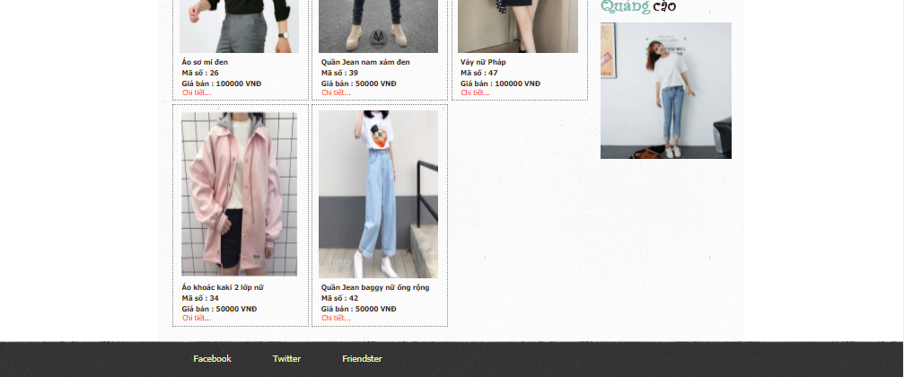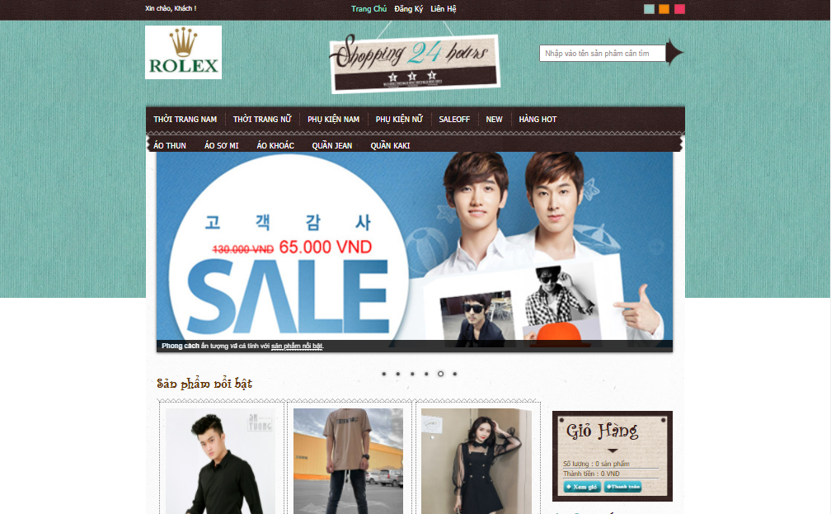

**2.1.2 Quần áo theo các loại**

Đây là khung hiển thị các thể loại quần áo tương ứng, tất cả các quần áo thuộc thể loại sẽ hiển thị tương ứng ở phần trang đúng quần áo đó.

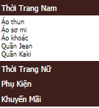

**2.1.3 Trang đăng ký tài khoản mới**

Trang này dùng để người dùng đăng ký tài khoản mới để mua quần áo trực tuyến.

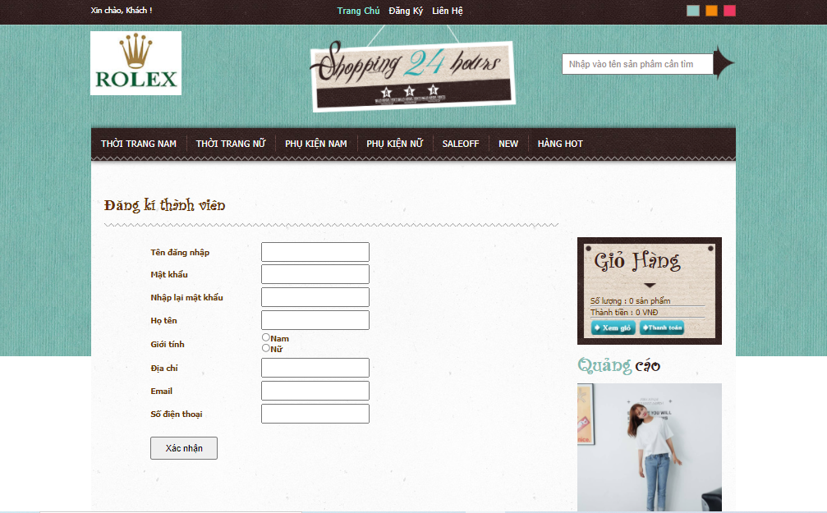

**2.1.4 Trang đăng nhập tài khoản**

Trang này dùng để đăng nhập sau khi khách hàng đã đăng ký thành công

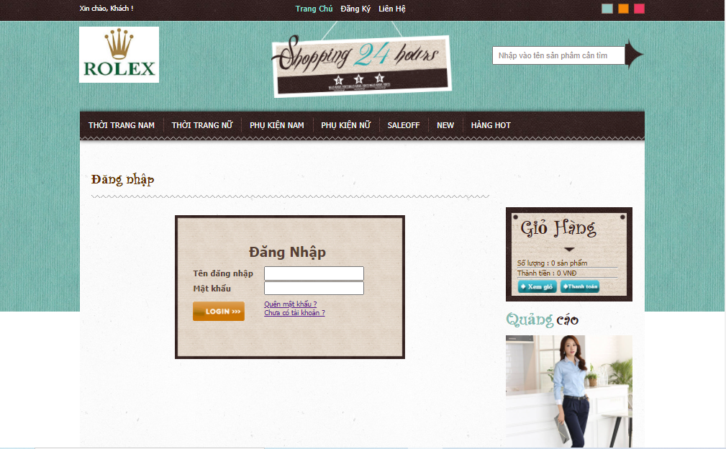

**2.1.5 Trang chi tiết quần/áo**

Trang hiển thị chi tiết quần/áo khi bạn click vào quần/áo mà bạn quan tâm.

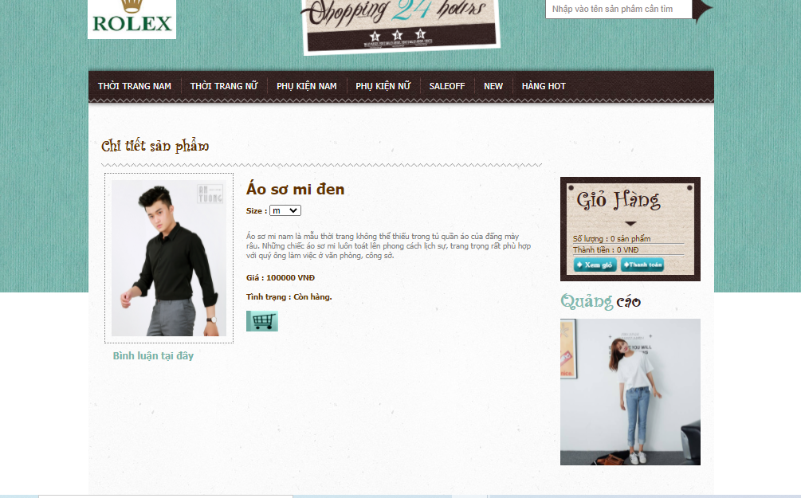

**2.1.6 Khung tìm kiếm**

Khi các bạn muốn tìm kiếm quần/áo hãy gõ vào textbox ở phía bên phải trên cùng và nhấn vào nút tìm kiếm (hình mũi tên) bên cạnh ta sẽ chuyển đến trang có kết quả tìm kiếm.

Trang này sẽ hiển thị kết quả tìm kiếm theo từ khóa mà bạn nhập sẽ hiển thị tổng quần áo phù hợp với từ khóa.

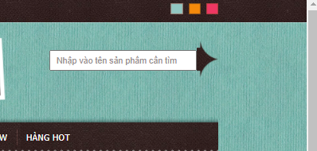

**2.1.7 Trang sau khi đăng nhập với user**

Đây là trang sau khi đăng nhập bằng tài khoản user. Ngay phía trên cùng là tên người dùng sau khi đăng nhập, sau khi đăng nhập bạn có quyền mua quần/áo và đặt hàng.

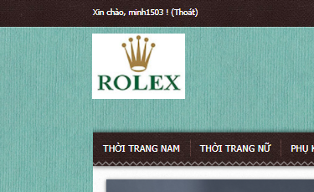

**2.1.8 Trang giỏ hàng**

Để đến với trang giỏ hàng bạn có thể nhấn vào nút giỏ hàng dưới sản phẩm hoặc nhấp vào nút thêm vào giỏ hàng ở khung giỏ hàng được hiển thị sau đó bạn sẽ được đưa đến trang giỏ hàng với quần/áo vừa chọn đây là giao diện:

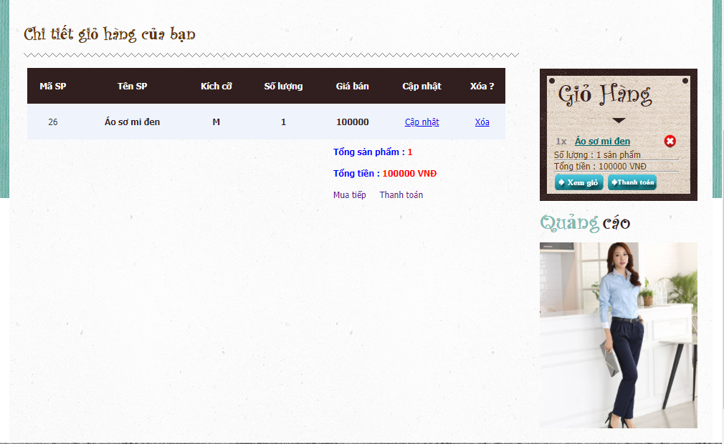

Tổng số quần/áo và tổng tiền sẽ được cập nhật, nếu như bạn muốn xóa quần/áo ra khỏi giỏ hàng chỉ việc nhấn vào nút “Xóa”.

Sau khi đã chọn được những bộ quần áo ưng ý, bạn nhấn vào nút “Xác nhận ”,hoặc nếu bạn muốn mua tiếp thì bấm nút mua tiếp.Sau khi nhấn bạn sẽ được chuyển sang trang thanh toán.

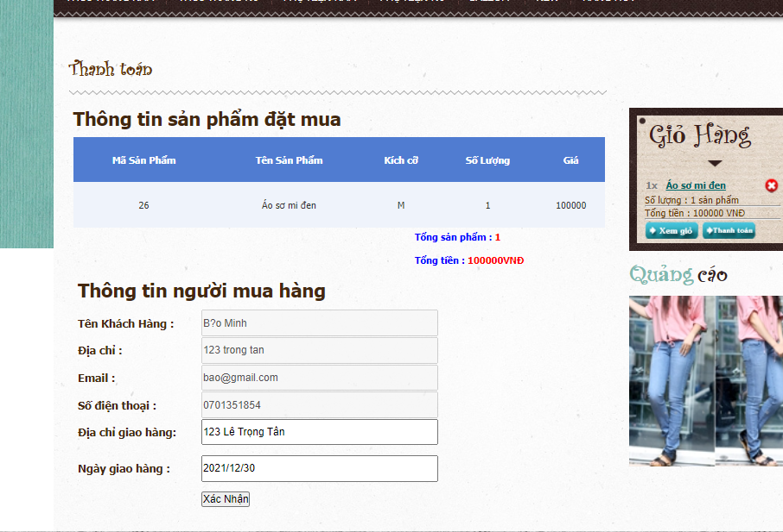

Bấm xác nhận bạn sẽ được tới trang cảm ơn và trở về trang chủ.

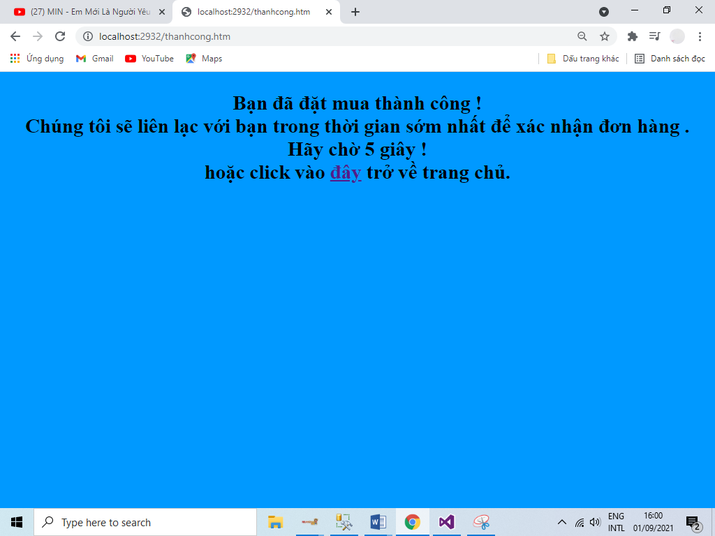

**2.1.9 Trang quần áo Sale**

Trang web sẽ giảm giá 1 số quần áo khi có các dịp đặc biệt.

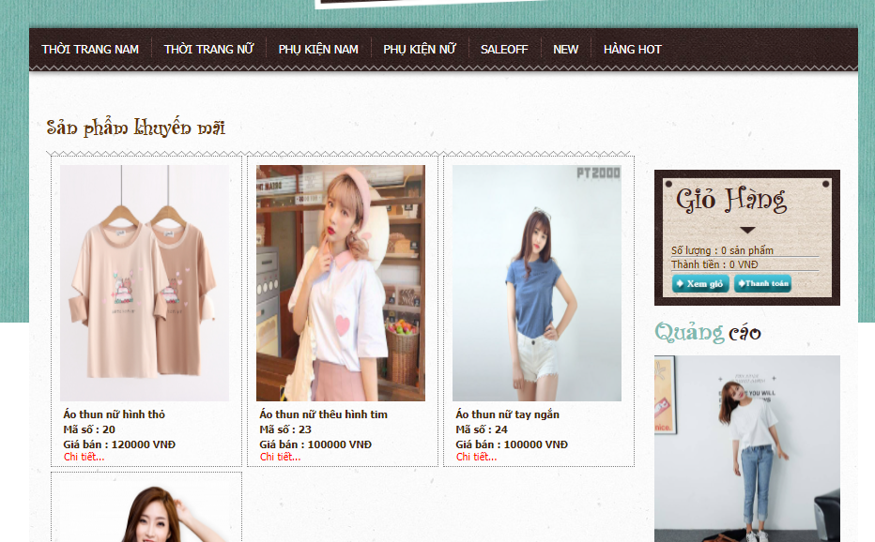

**2.1.10 Trang quần áo mới về**

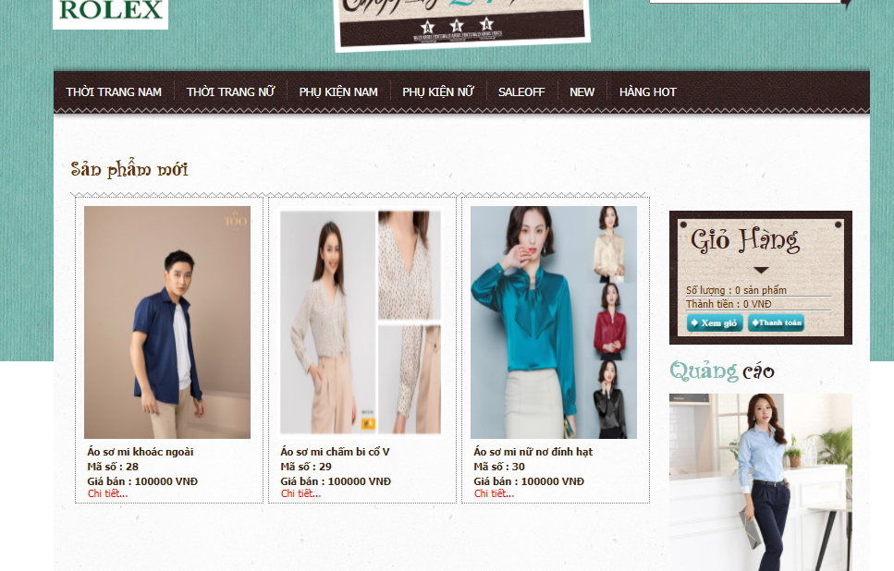

**2.1.11 Trang quần áo hot**

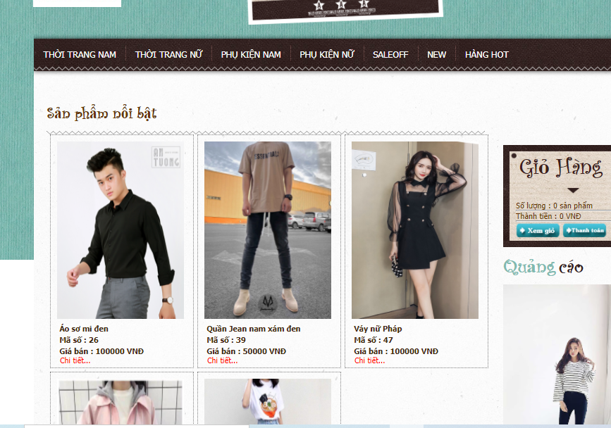

**2.1.12 Trang lưu thông tin khách hàng**

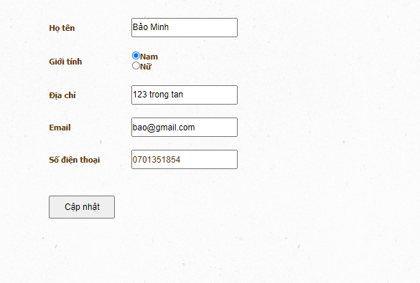

**2.1.13 Trang khi khách hàng quên mật khẩu**

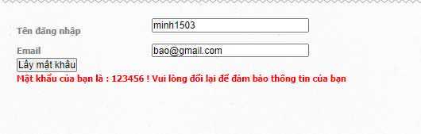

**2.2 Phần Admin**

Những trang tiếp theo đây là những trang chỉ hữu dụng sau khi đăng nhập bằng quyền quản trị trang web (Tài khoản: admin, password: admin).

**2.2.1 Trang quản lý khách hàng**

Trang này cho phép quản lý các tài khoản user đã đăng ký.

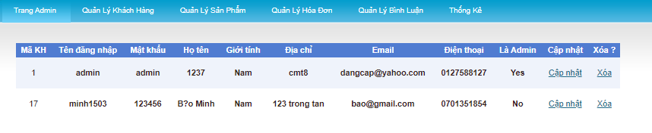

**2.2.2 Trang quản lý sản phẩm**

Trang này cho phép quản lý các sản phẩm của mình.Có thể ‘Thêm’, ‘Xóa’, ‘Cập nhật’ các loại sản phẩm.

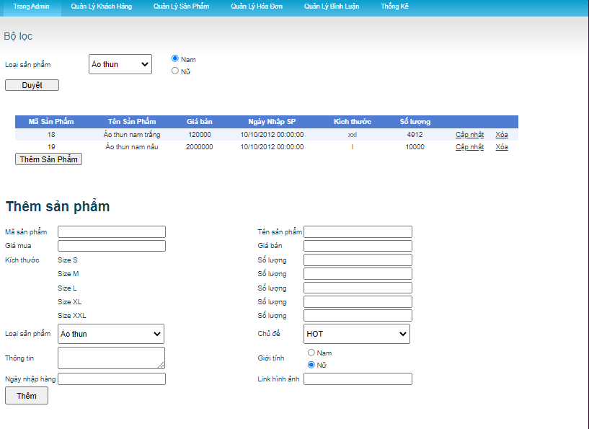

**2.2.3 Trang quản lý hóa đơn**

Trang này cho phép admin quản lý hóa đơn.

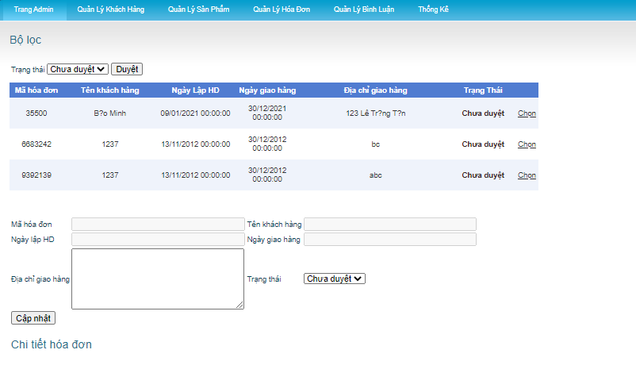

**2.2.4 Trang quản lý bình luận**

Trang này cho phép ad quản lý các bình luận về sản phẩm.

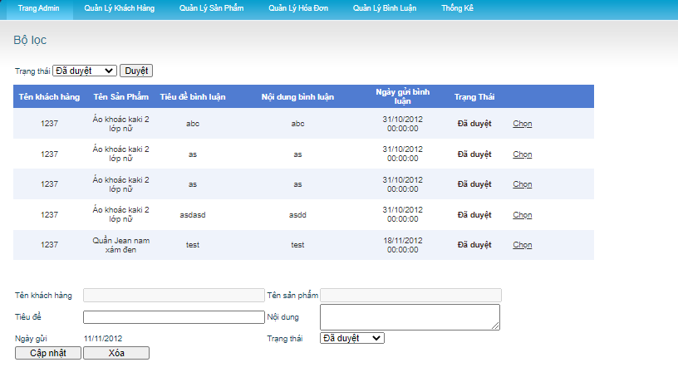

**2.2.5 Trang thống kê doanh thu**

Trang này thống kê tất cả doanh thu đã đạt được.

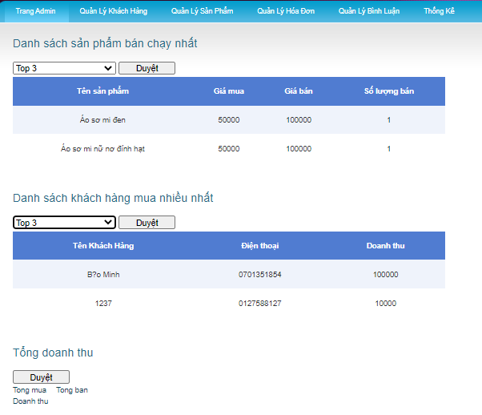

**III. Kết Luận**

**3.1 Những mặt đạt được**

Thêm xóa sửa trong cơ sở dữ liệu, hiển thị doanh thu,thông tin khách hàng,quản lý sản phẩm

**3.2 Những mặt hạn chế**

1. Các loại sản phẩm còn ít và không phong phú về các thể loại.
2. Chưa đưa được lên hosting

**3.3 Hướng phát triển**

* Xây dựng hệ thống gửi mail cho khách hàng về những sản phẩm mới nhất.
* Kết nối webservice thanh toán trực tuyến qua ngân hàng.

**3.4 Các tài liệu tham khảo:**

Tài liệu:[www.asp.net](http://www.asp.net), [www.w3schools.com](https://www.w3schools.com/)